Лабораторна робота №4
Тема: Масиви та колекції у C#. Робота з наборами даних
Мета: Ознайомитися з масивами та колекціями в C#, навчитися зберігати й обробляти групи однотипних даних, виконувати сортування, пошук, видалення, статистичну обробку, а також застосовувати цикли для роботи зі структурованими наборами даних.
Група: КН-23
Студент: Логойда Станіслав
Тема проєкту: Медичний центр

Завдання
- Перевести зберігання об’єктів системи на колекцію List<T> або масив, залежно від вибору студента.
- Реалізувати додавання кількох об’єктів у колекцію або масив через цикл.
- Реалізувати виведення всіх елементів у вигляді таблиці з вирівняними стовпцями та форматованим текстом.
- Додати функцію пошуку елемента за одним із параметрів (ID, назва, категорія чи інший унікальний або напівунікальний критерій).
- Реалізувати видалення елемента з колекції за індексом або за знайденим параметром.
- Додати можливість сортування списку або масиву за одним із полів об’єкта (наприклад, алфавіт, ціна, дата).
- Додати функцію статистики:
  - кількість елементів у колекції або масиві
  - мінімальне та максимальне значення певного параметра
  - суму або іншу агрегуючу характеристику
  - середнє значення
- Додатково реалізувати власний алгоритм сортування (бульбашкове, вибором або вставками) і порівняти його результат із вбудованим List.Sort().
- Додати обробку помилок при введенні даних та операціях над колекцією.
- Інтегрувати новий функціонал у наявну програму через нові пункти меню:
  - «Додати елемент»
  - «Вивести всі елементи»
  - «Пошук»
  - «Видалення»
  - «Сортування»
  - «Статистика»

Перелік змінних:
Змінна | Тип | Призначення
services | List<service> | Колекція послуг
query | string | Текст для пошуку
index | int | Індекс для видалення

Перелік методів та конструкцій:
Метод | Призначення
SearchMenu() | Меню пошуку послуг.
DeleateService() | Меню з видаленням послуги зі списку за індексом
SortMenu() | Меню сортування
BubbleSort() | Бульбашкове сортування за ціною
PressAnyKey() | Зупиняє програму до натискання клавіші
List.Add() | Додавання до колекції
List.RemoveAt() | Видалення з колекції
List.Sort() | Сортування в колекції

Блок-схема:
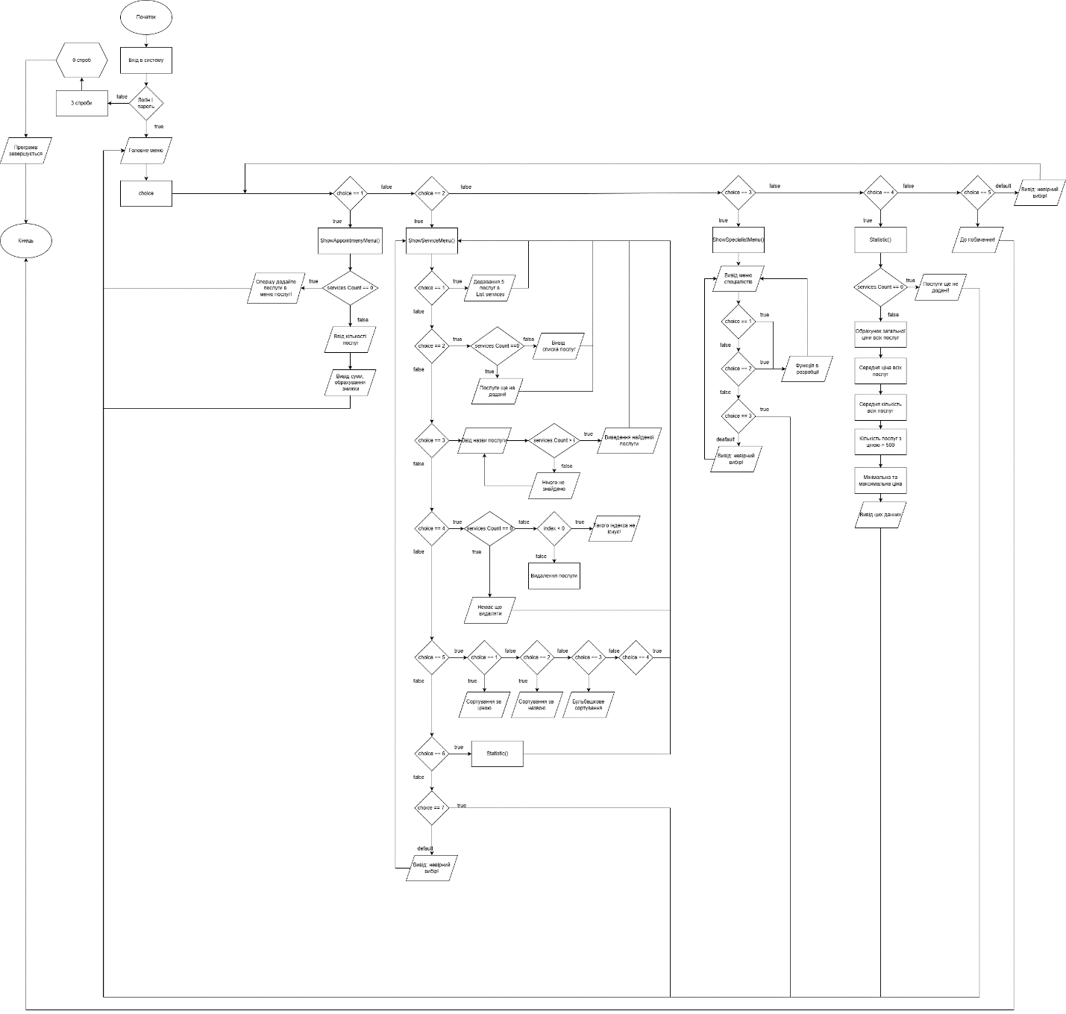

Приклад роботи коду:

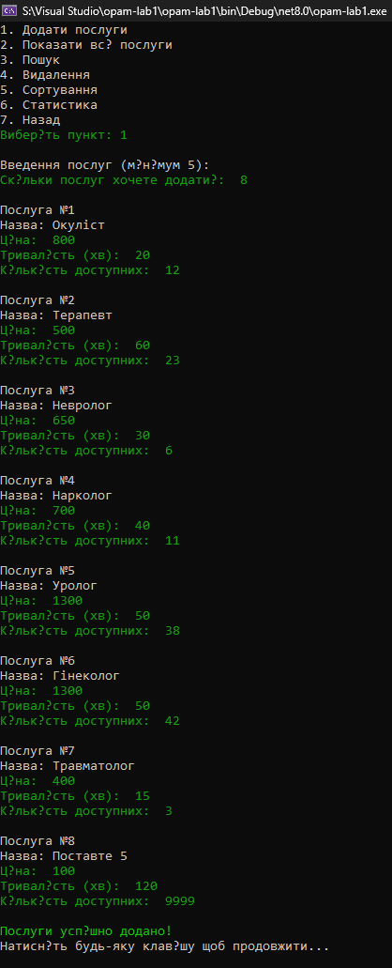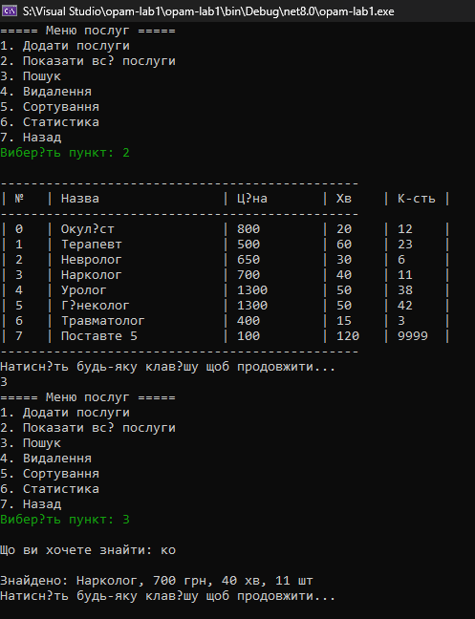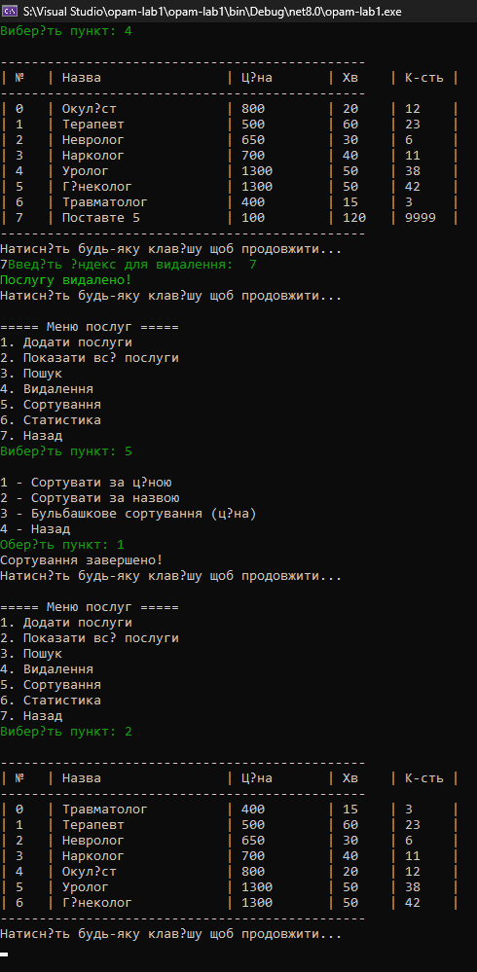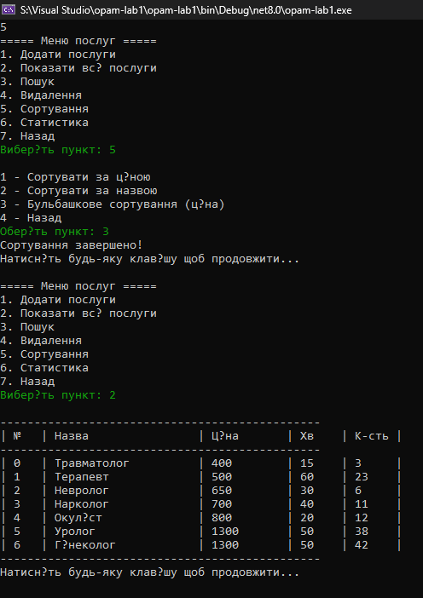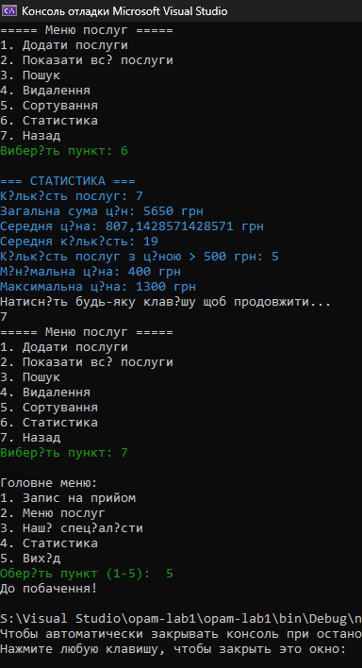

Висновки: у ході виконання лабораторної роботи я реалізував зберігання данних використовуючи колекцію List<T>, що дозволяє керувати масивом об’єктів. Також я зробив виведення послуг у вигляді таблиці, власний алгоритм сортування(бульбашкове) і порівняв його з List.Sort(). При виконані лабораторної роботи у мене не виникло труднощів.

